ДЕПАРТАМЕНТ ОБРАЗОВАНИЯ ГОРОДА МОСКВЫ
ГБОУ «Гимназия № 1576 СПд 828»

Консультация для воспитателей

«Варианты для рисования способом «Ладошкой»»

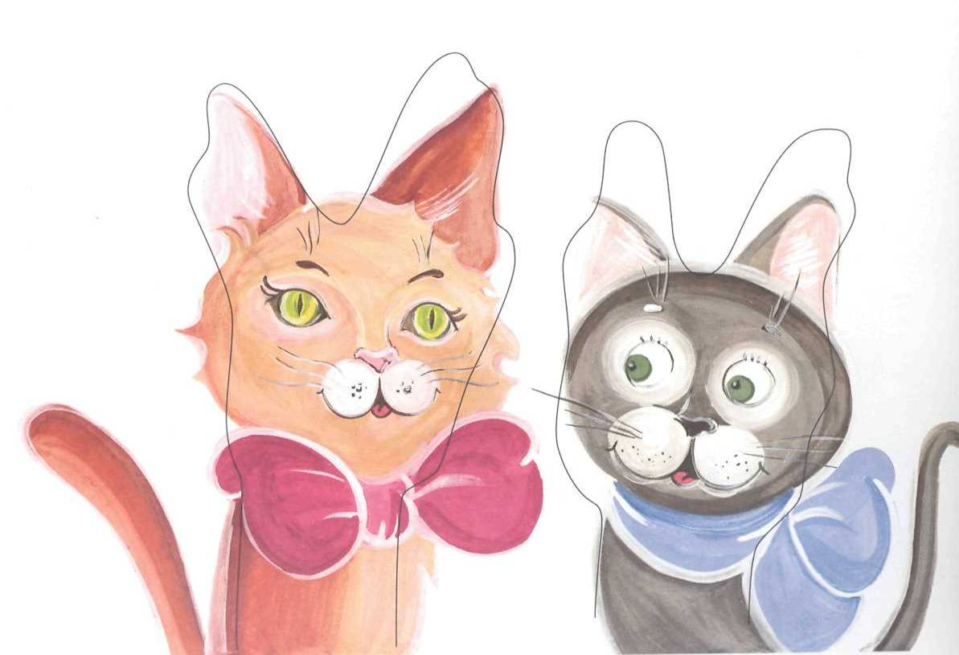

Подготовила
ст. воспитатель
Сурова М.В.

МОСКВА
ВВЕДЕНИЕ
Ребенок познает окружающий мир и пытается отобразить его в своей деятельности — играх, рисунках, рассказах. Наиболее яркие возможности предоставляет ему изобразительное творчество. Интересно рассматривать рисунки дошкольников. Каждая работа — это бесхитростный, самобытный взгляд маленького художника на мир. В рисунке ребенок может выразить свои впечатления от увиденного, передать образы воображения, воплотив их с помощью линии и цвета.
Для педагога одной из важнейших задач становится выявление художественных способностей детей и грамотное их развитие. И решаться она должна с учетом возраста детей, их психофизического уровня, условий воспитания и безусловно выбора тем и способов работы. Развитие воображения в первую очередь зависит от наблюдательности ребенка, его умения видеть особенности окружающих предметов и явлений, сравнивать их, выделять характерное. При этом нельзя требовать от трех - четырехлетнего малыша сложного сюжетного построения, даже если его обучение начато очень рано. Мышление маленького ребенка еще не достигло уровня, необходимого для решения такой задачи, которую старший дошкольник при соответствующем обучении решит легко.
Проще всего обучать ребенка, основываясь на уже известных и знакомых ему предметах, которые он видит каждый день и к которым привык. Такой предмет можно представить в совершенно необычном для него ракурсе. Что ребенок видит каждый день и что для него становится обыденным и привычным? Всегда — играет ли он с игрушками, пытается ли научиться держать карандаш, фломастер, делая первые рисунки,— в первую очередь он видит свои пальчики и ладошки.
Кто-то из ребят замечает, что контур руки, обведенный на листе бумаги, напоминает что-то знакомое. Обычно ассоциации ребенка разнообразны, в одном и том же контурном рисунке он может увидеть разные предметы. В контуре ладошки можно увидеть птицу, бабочку, рыбу или листок, дерево, ежека или листок. Добавляя к этому контуру какие-либо детали, можно получить совершенно различные результаты. Безусловно, ведущая роль в этом процессе принадлежит взрослому, который своими наводящими вопросами помогает ребенку.
Цель наших занятий — развитие самостоятельности, инициативы и творческих способностей детей, которые проявляются при выборе темы и приемов изображения. При этом ребенок не только творчески обдумывает тему, но и самостоятельно работает над ее реализацией в рисунке. Проведение серии занятий дает возможность судить об интересах детей, о степени развития их творческих способностей и овладения изобразительными умениями и навыками. Предложенные задания послужат творческим толчком для обучения детей рисунку и позволят взрослому расширить содержание детских работ при добавлении новых деталей в развитии сюжета.
Задачи и содержание обучения по возрастным группам
При восприятии ребенком предмета главным для него является форма, которая и помогает ему выделить один предмет среди других. В рисунке форма ограничена линейным контуром. Художник, изображая предмет, идет от наброска основной формы. Дошкольнику, особенно трех - четырехлетнему, труден этот путь изображения. Для него проще рисовать предмет последовательно, часть за частью. Такой способ облегчает работу ребенка: закончив одну часть, он вспоминает, какая должна быть дальше, и пририсовывает ее. Необходимо постепенно учить детей начинать рисунок от общего наброска, Одним из приемов такого рисования может служить серия «Рисунки, спрятанные в пальчиках», где общим для понимания всей формы предмета выступает контур детской ладони. В пособие «Рисунки, спрятанные в пальчиках» входят занятия по темам: «Ладошка и пальчики», «Одуванчик», «Деревья», «Кленовый лист», «Рыбы», «Осьминожки», «Петушок», «Ежик», «Кошки». Каждое занятие содержит краткую методику, помогающую подготовить ребенка к рисованию, обобщить его знания о предмете, установить связь между контурным рисунком ладошки и определенным образом. (С окончательными вариантами рисунков по каждой теме можно ознакомиться на цветной вкладке.) Стиль изложения, комментарии взрослого по представлению образа зависят от возраста детей. Б младшем возрасте, когда их внимание еще неустойчиво, рассказ должен совпадать по времени с моментом восприятия. Детям более старшего возраста взрослый предлагает наблюдать самостоятельно и предоставляет им возможность самим давать подробную характеристику объекта.
Дети третьего года жизни по своему физическому и психическому развитию способны к приобретению простейших навыков в рисовании. Основные задачи взрослого, работающего с детьми этого возраста,—вызвать интерес к процессу рисования, познакомить с карандашами и красками, научить приемам проведения прямых, округлых и замкнутых линий.
Знакомство со своей рукой как предметом изобразительной деятельности, объяснение и наглядный показ вызывают у маленького ребенка интерес к рисованию, получению нового, необычного изображения. Взрослый на этом этапе сам обводит контур ладошки ребенка карандашом.
Дети средней возрастной группы хорошо понимают смысл рисования, однако более или менее правильно изобразить предмет они пока не могут. Они сами пытаются найти сходство контура ладошки с любым предметом.
На этом этапе обучения взрослому следует обратить внимание ребенка на изображение округлых или многоугольных форм, требующее развитой координации движений, а также способности в нужный момент изменить направление движения руки, создавая угол или замыкая линию в начальной точке.
С возрастом значительно расширяется опыт ребенка. Он приобретает много новых знаний, учится находить и передавать в рисунке сходство предмета по признакам. Дети самостоятельно обводят контур ладошки и могут выбирать наиболее интересное расположение ее на листе бумаги.
В подготовительной к школе группе дети овладевают навыками рисования предметов по памяти и воображению.
Задачи взрослого на данном этапе: учить ребенка передавать в рисунке свои впечатления от окружающей действительности; развивать композиционные умения (расположение ладошки на листе в зависимости от характера формы и величины); развивать аналитическое мышление (умение выделять общие признаки, присущие предметам одного вида, и индивидуальные особенности, отличающие один предмет от другого).
Дети этого возраста самостоятельно обводят контур ладошки, придумывают новые образы.
Взрослому, организовывающему серию занятий по «Рисункам, спрятанным в пальчиках», необходимо учитывать, что их лучше проводить в игровой форме. Игра вызывает целенаправленность восприятия и в дальнейшем активизирует и повышает интерес детей к результатам работы. Кроме того, такая активность всегда связана с эмоциональным подъемом детей, что усиливает познавательный процесс.
Перед проведением занятий взрослый должен продумать и построить свое объяснение творческой задачи так, чтобы привлечь внимание детей к объекту наблюдения, помочь выявить его качества, вызвать определенные чувства. На занятии, демонстрируя детям изобразительный материал, взрослый не должен сам давать подробную характеристику увиденному, лучше, чтобы дети самостоятельно заметили главное, выделили и отметили отдельные элементы.

